**Имена:**  Мерлин Мехмед, Полина Тодорова **фн:** *61890, 61931***Начална година:** *2018* **Програма:** бакалавър, (СИ) **Курс:**  3   
**Тема:** Система за групова работа **Дата:** 2018-06-30  **Предмет:** wwwTech2017_18_10ed_SI_summer **имейл:** merlinmehmed17@gmail.com, p.v.todorova@abv.bg

**преподавател:** доц. д-р Милен Петров

# ТЕМА: Система за групова работа

## 1. Условие

Система за групова работа:

* позволява качване, създаване, редактиране и сваляне на документи
* всеки документ си има собственик, който решава кои потребители имат достъп до файла и могат да го редактират
* само собственикът на файла може да го изтрие
* груповото редактиране се извършва чрез уеб сокети

## 2. Въведение

Съвместната работа представлява подход за преподаване и учене, при който групи от обучаеми работят заедно за решаване на поставената задача. В такава ситуация се очаква членовете на групата да се организират и работят продуктивно като разпределят задачите и натоварването помежду си. Обучаемите общуват, обменят идеи и задават въпроси. При обучението в университет груповата работа е честа практика. Заедно с нея обаче идват и някои неудобства като съгласуването на груповите срещи с ангажиментите на всеки участник в екипа, непрекъснатото препращане на файлове и сливането на документи, ако двама участници са редактирали някаква част от файла едновременно. Тук на помощ идва системата за групова работа, която позволява достъп до един файл по всяко време и от всяко място, не изисква изпращане на файлове и разрешава групово редактиране на файла.

## 3. Теория

**Трислойна архитектура на приложение**

В софтуерното инженерство, многослойната архитектура е архитектура от тип клиент-сървър, в която интерфейсът, обработката на приложения и съхранението и обработката на данни са логически разделени на отделни модули. Най-разпространената форма на многослойна архитектура е трислойната архитектура.

Трислойната архитектура се състои от следните три слоя:

* **Презентационен слой**

Презентационният слой е на най-високо ниво в приложението и потребителят има директен достъп до него. Освен, че служи комуникира със останалите слоеве, презентационният слой предоставя различни видове информация на потребителя.

* **Слой за бизнес логика (междинен слой, слой за обработка на данни)**

Този слой е изтеглен от презентационния слой, и като отделен такъв, контролира функционалността на приложението като извършва различни процеси по обработката на данните.

* **Слой за данните**

Този слой се състой от сървър база данни. Тук информацията се съхранява и достъпва. В слоя за бази данни информацията се съхранява независима от бизнес логиката или сървърът за приложения. Когато данните се съхраняват в отделен слой се увеличава мащабируемостта и се подобрява производителността.

**Употреба в уеб разработката**

В областта на уеб разработката трислойната архитектура често се използва в уеб сайтове, които се състоят от 3 слоя:

* Front-end слой (Клиентски слой) - този слой, е съдържанието, което се възпроизвежда от уеб браузърът и достига до крайния потребител;
* Среден слой – той реализира логиката на самото уеб приложение. Това се осъществява със сървър, който обработва и генерира динамично съдържание;
* Back-end слой – той представлява база данни, която се състои, както от самата информация в таблици, така и от система за управлението ѝ.

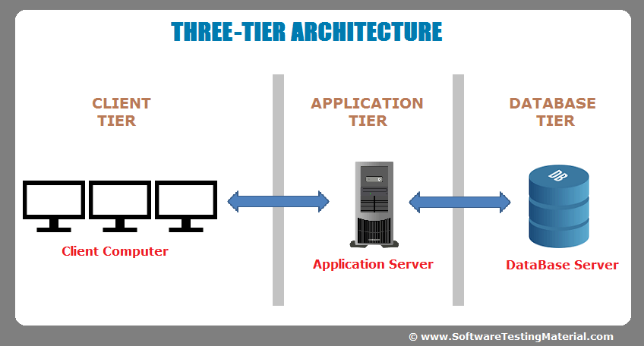

**Уеб сокети**

Уеб сокетите имат двупосочна, напълно дуплексна (full-duplex), постоянна връзка от уеб браузър към сървър. След като се установи връзка чрез уеб сокет, връзката остава отворена, докато клиентът или сървърът не реши да затвори тази връзка. При тази отворена връзка клиентът или сървърът могат да изпращат съобщения по всяко време до другия. Това прави уеб програмирането изцяло задвижвано, а не (само) инициирано от потребителя. Това е състояние. Освен това, понастоящем едно единствено сървърно приложение е наясно с всички връзки, което позволява комуникация с произволен брой отворени връзки по всяко време. Най-често уеб сокети се използват при:

* Социални приложения
* Групови игри в браузър
* Групово редактиране на файлове в реално време
* Чат приложения
* Излъчване на събития на живо

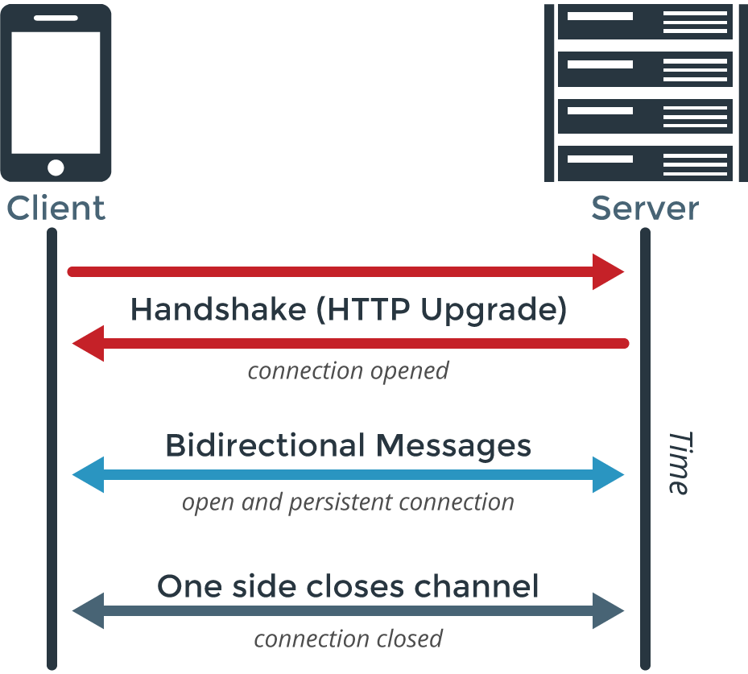

## 4. Използвани технологии

Разработената система е под формата на уеб сайт с трислойна архитектура, като за отделните слоеве са използвани следните технологии:

* презентационен слой (Front-end) – CSS, JavaScript и HTML
* база от данни (Back-end) – MySQL
* бизнес логика (Server) – PHP

## 5. Инсталация и настройки

За изпълнението на уеб приложението използваме XAMPP, който осигурява необходимите сървър и база от данни. Тъй като приложението използва уеб сокети, в конфигурационния файл **php.ini** променяме **;extension=sockets** на **extension=sockets**, за да разрешим използването им.

Сървърът, който създава сокети и изпълнява заявките, направени чрез тях се стартира чрез командата **php -q C:\xampp\htdocs\group_work_system\controllers\SocketServer.php**, която се въвежда в командния прозорец на XAMPP.

При стартиране на сървъра на приложението изпълняваме PHP скрипт **install.php**, който създава базата от данни и въвежда начални данни в нея. За да се изпълни скрипта, от файла config/.htaccess изтриваме Deny from all, а след изпълнението го възстановяваме, за да предотвратим достъп на потребители до файловете на базата от данни. URL за зареждане на началната страница е <http://localhost/group_work_system/homepage.html>. Възможни потребителско име и парола за достъп са съответно fmi и fmipass.

## 6. Кратко ръководство на потребителя

Начална страница: първата страница, която вижда потребителят след отваряне на уеб сайта. Има 2 възможности за избор – вход и регистрация, тъй като системата може да се използва само от регистрирани потребители.

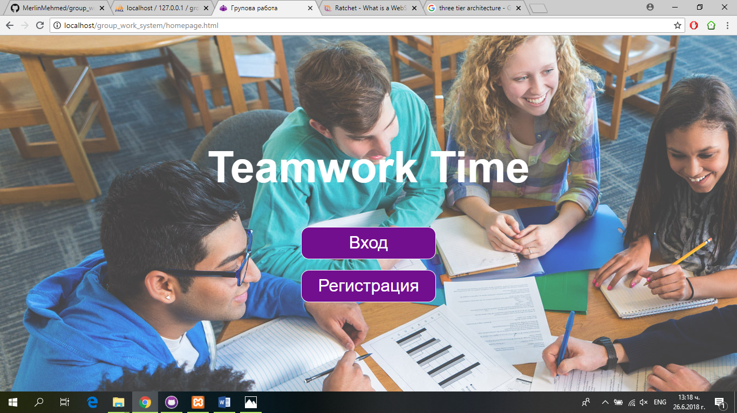

Форма за вход: потребителят има възможност да въведе потребителско име и парола за вписване в сайта или да се регистрира, ако все още не го е направил

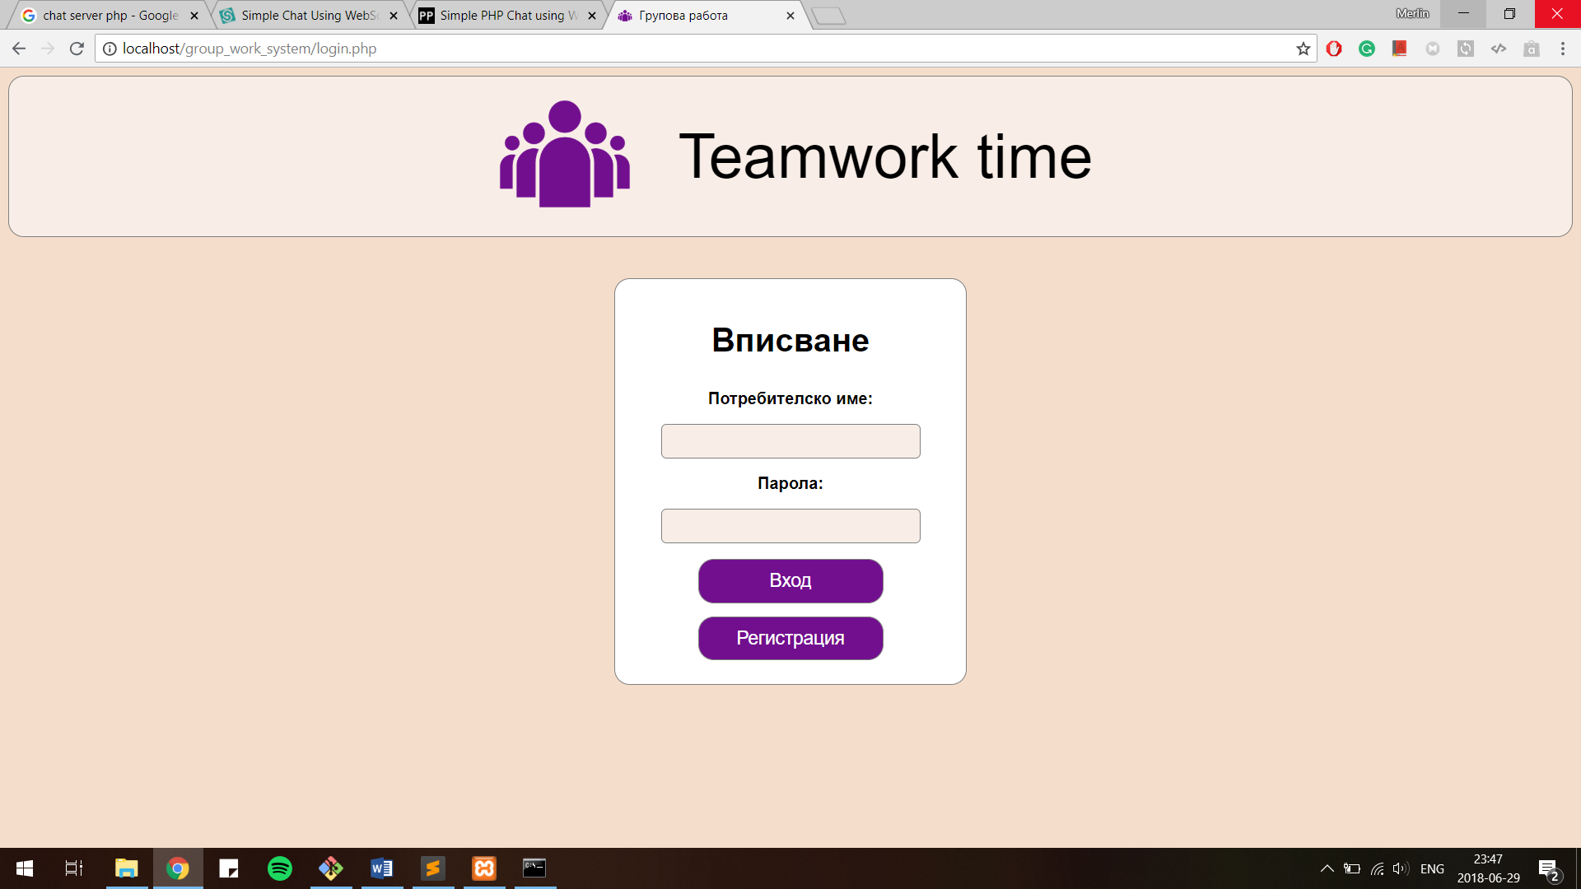

Форма за регистрация: потребителят има възможност да се регистрира в сайта чрез попълване на полетата за потребителско име, email и парола

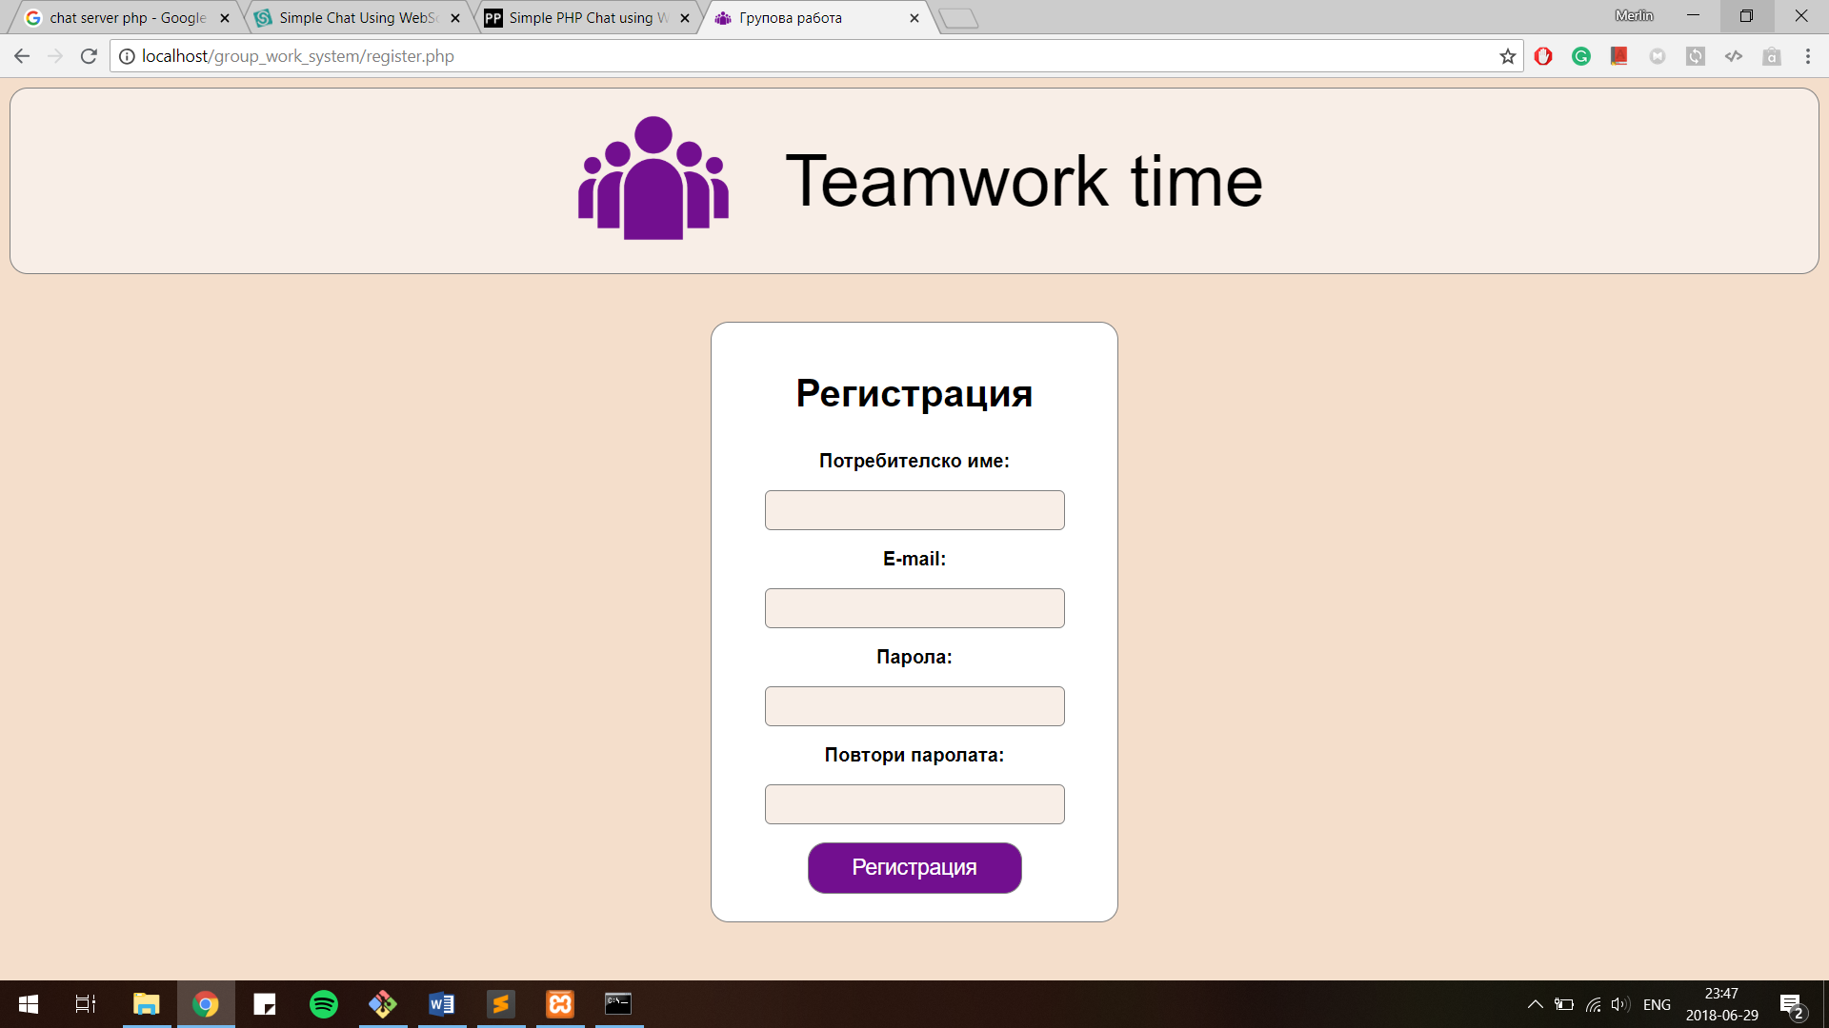

Начална страница на регистриран потребител: включва таблица с документите на съответния потребител, които последно са били редактирани, като са подредени така, че последно редактираният да е най-отгоре; името на всеки документ препраща към страницата за редактирането му

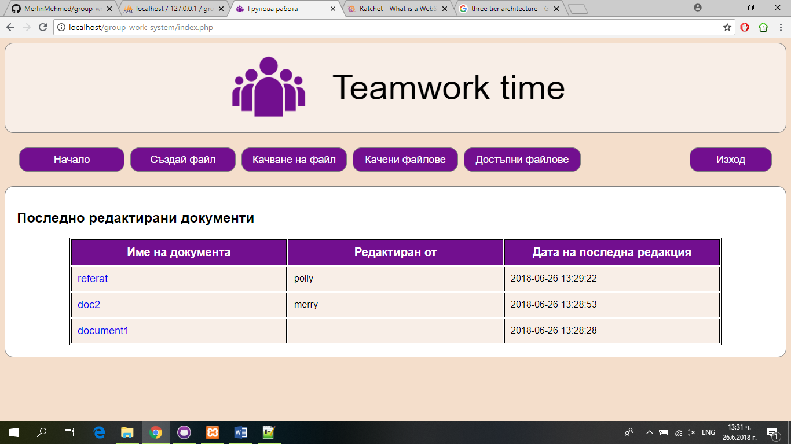

Създай файл: възможност за създаване на .html файл, който след това може да бъде изтеглен и/или качен на сървъра; има опция за добавяне на права към новосъздадения файл преди запис

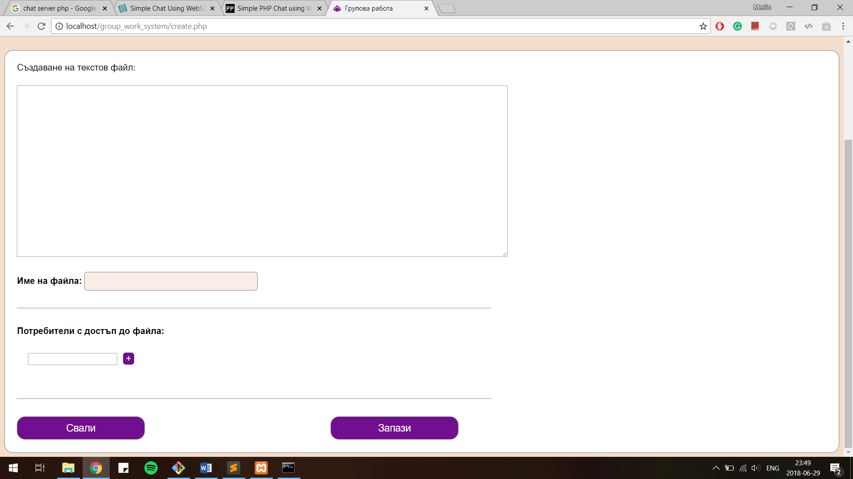

Качване на файл: възможност за качване на файл, като му се зададе име и потребители, които могат да го редактират (чрез клик върху бутона „+“ текстовите полета за въвеждане на потребители могат да бъдат неограничен брой)

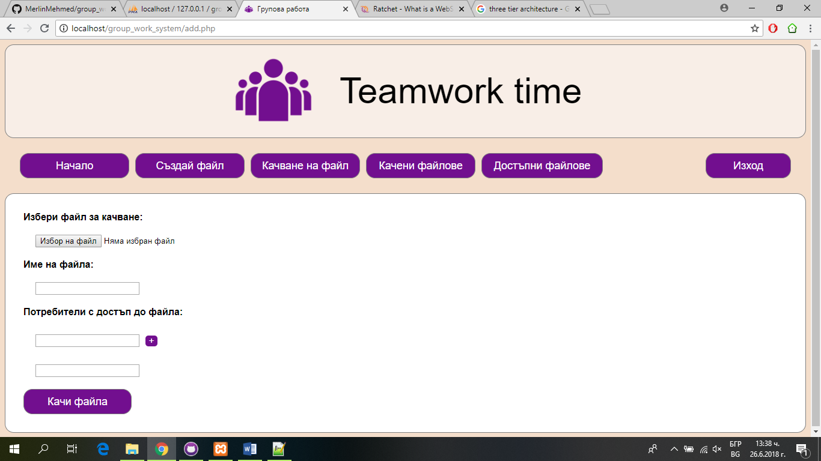

Качени файлове: таблица с файловете качени от вписания потребител с възможност за редактиране и изтриване чрез клик върху съответния бутон след името на файла

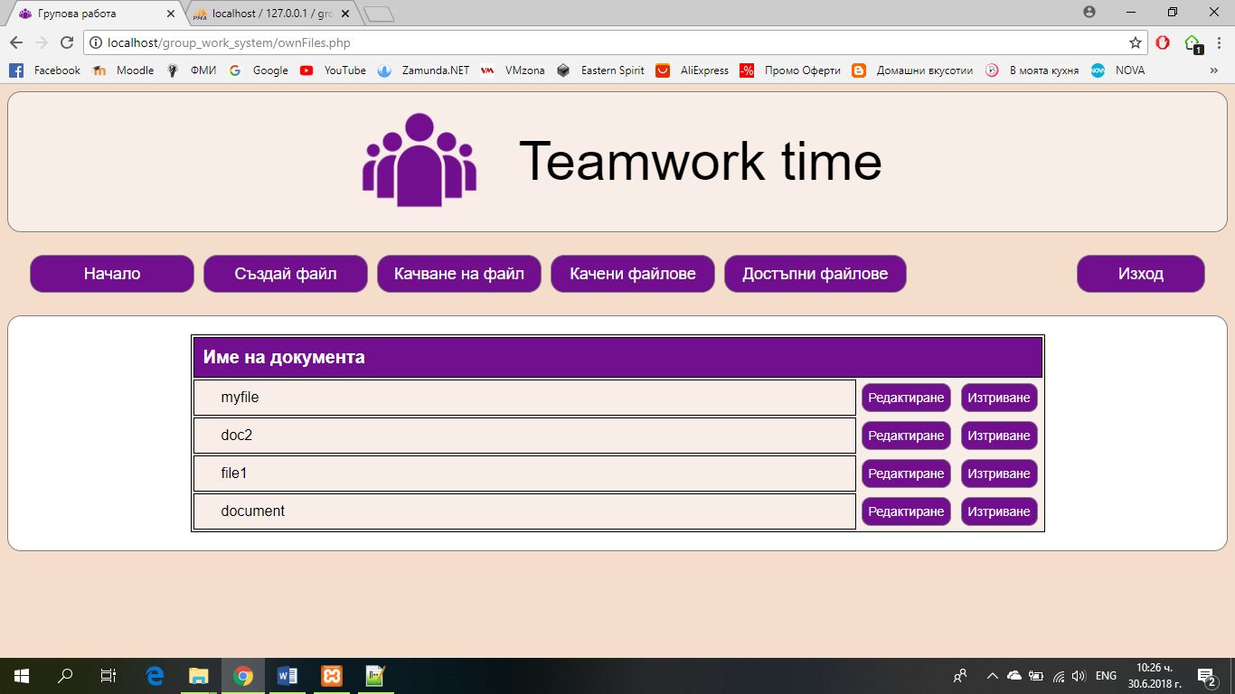

Достъпни файлове: таблица с файловете, които вписания потребител има възможност да редактира след клик върху бутона след името на файла

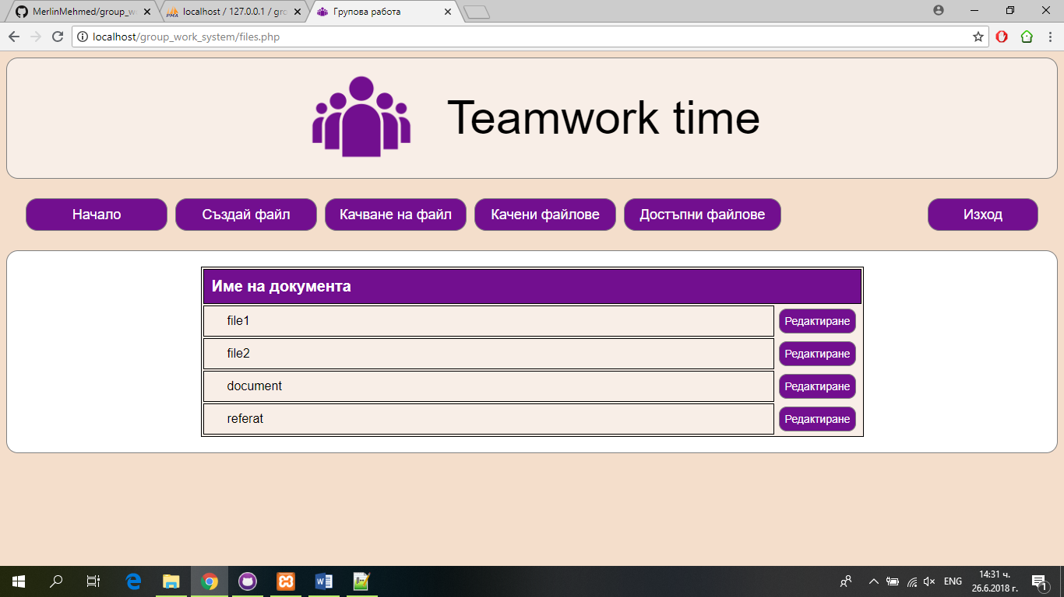

Редактиране на файл: възможност за редактиране и форматиране на файл (удебелен, наклонен и подчертан текст, заглавия, параграф, код и цитат); визуализацията се осъществява отстрани на текстовото поле чрез натискане на бутона „Преглед“; при редактиране други потребители с достъп до файла могат да наблюдават; има 3 възможности след приключване на редакцията – запис на промените върху същия файл на сървъра, запис като нов файл и сваляне като .html, като преди да се запише файлът може да се добавят или отнемат права на потребители върху него (чрез клик върху бутона „+“ текстовите полета за въвеждане на потребители могат да бъдат неограничен брой)

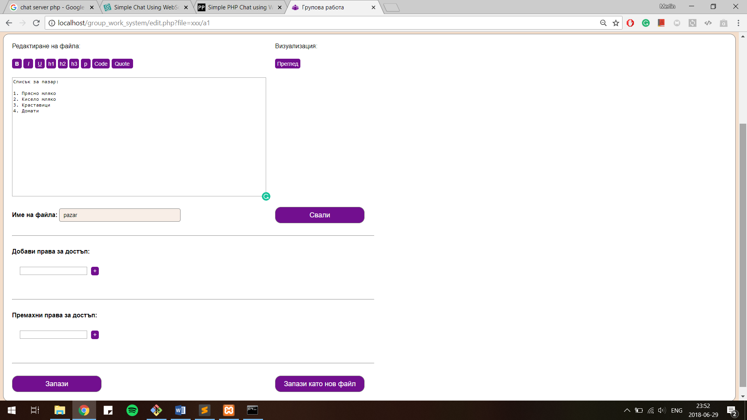

## 7. Примерни данни

* За вход в системата:

потребителско име: fmi

парола: fmipass

* Таблица **„user“**

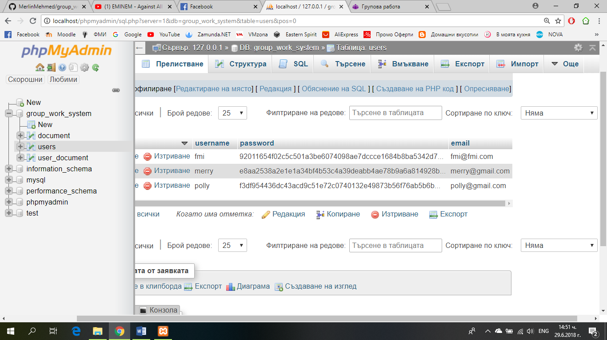

* Таблица **„document“**

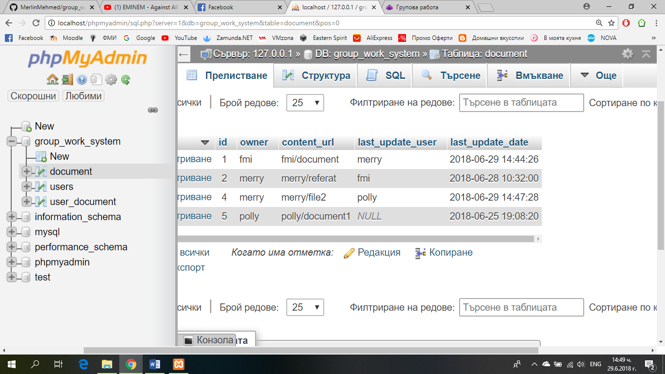

* Таблица **„user_document“**

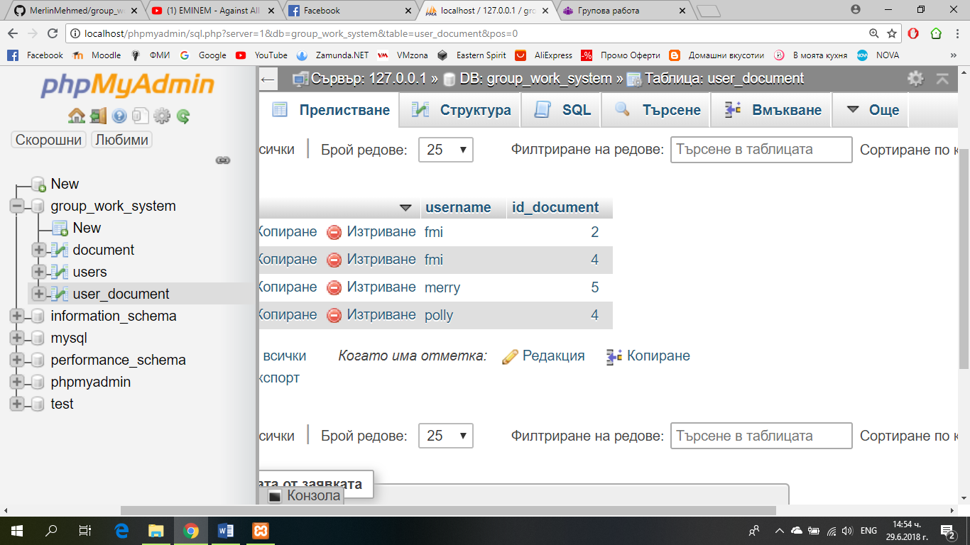

## 8. Описание на програмния код

Основните обекти в системата са потребителят и документите, които той създава. За целта сме реализирали класовете – Db, User, DocumentInfo, Document.

Класът **Db** осъществява връзката с базата от данни и има метод **getConn()**, която връща тази връзка така, че другите класове да я използват свободно.

Класът **User** съдържа данните за потребителя, като те могат да се записват в базата от данни чрез метода **insert(),** зареждат чрез **load()** или **fetchAll()** в зависимост дали искаме да заредим един или всички потребители.

Класът **DocumentInfo** съдържа данните за документа, който потребителят е добавил. По подобен начин на User той може да бъде зареден от базата чрез метода **load()**, добавен в нея чрез **insert()**. Освен това чрез методите **addRight()** и **removeRight()** да се добавят и премахват права за достъп до документа на други потребители. Това е позволено само ако потребитеят, който желае да изпълни съответните действия е собственик на документа. Тази проверка става чрез метода **isOwner().**

Класът **Document** се състои от DocumentInfo и съдържанието на файла, който ще бъде добавен или редактиран. Методът на класа loadDocument() служи за извличане на съдържанието на документа, като това става чрез четене на файла, пътят, към който се намира в DocumentInfo. **UpdateDocument()** се използва при редактиране на вече създаден документ, като съдържанието му се презаписва и в базата от данни се обновяват часът на последна редакция и потребителското име на човека, който я е извършил. Целта на метода **writeFile()** е да презапише съдържанието на документа.

Структурата на базата от данни е следната:

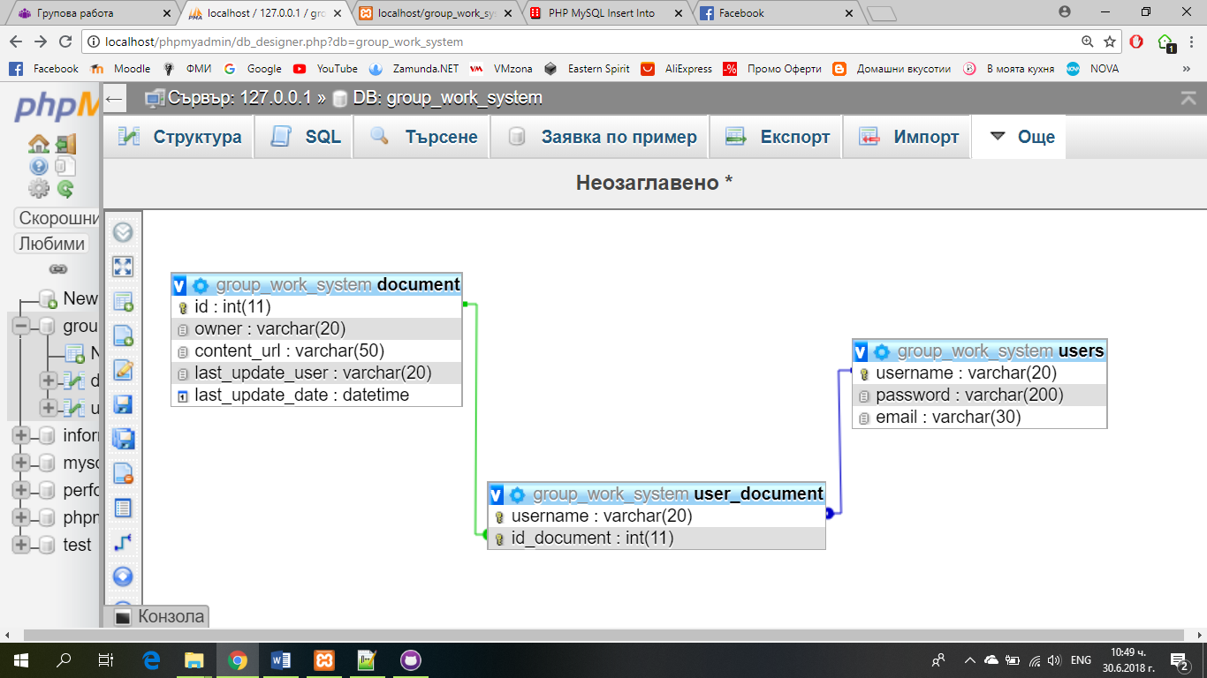

## 9. Приноси на студента, ограничения и възможности за бъдещо разширение

**Приноси на студента:**

|  |  |
| --- | --- |
| **Мерлин** | **Полина** |
| * структуриране и създаване на базата от данни * по-голямата част от сървърната част на разработения проект (класове и функционалности) * редактиране и допълване на елементи от дизайна в процеса на разработка | * структуриране и създаване на базата от данни * по-голямата част от презентационния слой на проекта (оформление и дизайн) * редактиране и допълване на някои функционалности в процеса на разработка |

**Ограничения:**

* функционалностите на системата могат да се използват единствено след регистрация;
* възможност за редактиране само на .html файлове;
* възможностите за редактиране са удебелен, наклонен и подчертан текст, форматиране на заглавия, цитат, код и параграф;
* споделеният документ може да бъде изтрит само от собственика му;
* за споделяне на документ потребителят трябва задължително да знае потребителското име на човека, с когото иска да го сподели.

**Възможности за бъдещо разширение:**

* възможност за групово редактиране и на други типове файлове;
* добавяне на още възможности за форматиране;
* създаване на групов проект, в който се съхраняват множество данни в различни типове файлове;
* възможност за добавяне на индивидуални задачи на потребителите, участващи в проект.

## 10. Какво научих

Научихме как се прилага MVC архитектурата и как трябва да бъдат разпределени файловете между различните й слоеве. Също така как работят уеб сокетите и приложението им при групово редактиране на файлове. Нови знания са и начините за конфигуриране на сървъра при използване на сокети. По-важното обаче е знанието за прилагане на ООП с PHP.

## 11. Използвани източници

1. <https://en.wikipedia.org/wiki/Multitier_architecture>
2. <http://socketo.me/docs>
3. <https://phppot.com/php/simple-php-chat-using-websocket/>
4. <https://www.htmlgoodies.com/html5/other/create-a-bi-directional-connection-to-a-php-server-using-html5-websockets.html>
5. <https://www.binarytides.com/websockets-php-tutorial/>
6. <http://php.net/manual/en/ref.sockets.php>
7. <https://developer.mozilla.org/en-US/docs/Web/API/WebSocket>
8. <https://www.tutorialspoint.com/html5/html5_websocket.htm>

Предал (подпис): ………………………….

/61890, Мерлин Мехмед, СИ, 4 група/

Предал (подпис): ………………………….

/61931, Полина Тодорова, СИ, 4 група/

Приел (подпис): ………………………….

/доц. *Милен Петров*/